计算机学院 计算机图形学 课程实验报告

实验题目：基于jittor的可微渲染视角生成 |  | 学号：202222130195
日期：2024.12.28 | 班级：计科22.3 | 姓名： 阎发祥
Email：202222130195@mail.sdu.edu.cn
实验目的：
基于可微渲染，通过训练集中场景图片以及对应相机参数，对场景的三维信息进行学习，最终达到生成新视角图片

实验软件和硬件环境：
ubuntu 20.04 LTS
NVIDIA GeForce RTX 3090
Python=3.9
jittor=1.3.9.13
jnerf=0.1.3.0
实验步骤与内容：
- 设计思路
整体思路主要包括以下三个部分：
1.数据预处理：
首先读取场景图像和相机参数。然后对图像进行标准化、裁剪、数据增强，增加模型的泛化能力。将相机参数编码为适合网络输入的形式。
2.模型训练：
输入图像和相机参数，预测三维场景结构与目标视角RGB图像。
使用可微渲染模块实现新视角下图像的生成，综合PSNR、Loss损失以及三维几何结构的约束进行优化。
3.测试与验证：
对于验证集和测试集，输入新视角参数，生成对应RGB图像，并与真实图像对比。导出重建的三维几何模型.obj，检查其与真实场景的重建效果。

- 模块分析
下面主要对网络结构进行分析
- Encoder模块
位置编码 (pos_encoder) 和方向编码 (dir_encoder) 将低维输入映射到高维特征空间，为后续的 MLP 模块提供更丰富的特征。
位置编码的目的是捕捉高频信息，方向编码则用于引入视角信息。
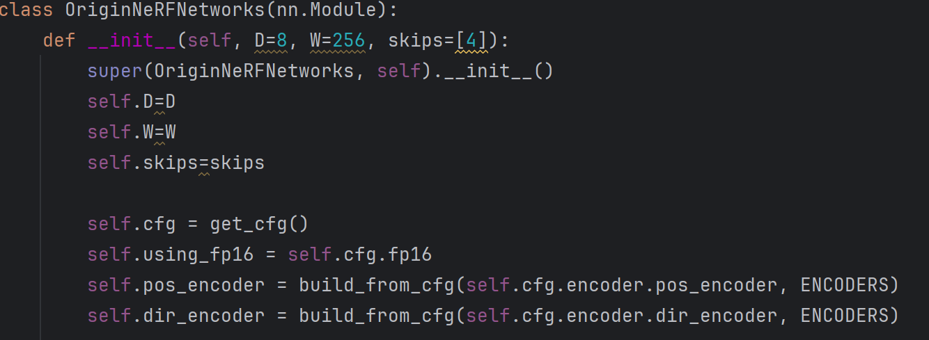
这里选用的编码器为哈希编码和傅里叶编码
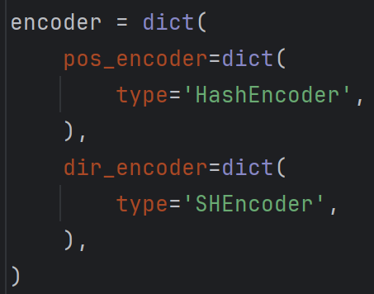
- MLP模块
功能是接收编码后的位置和方向特征，逐层提取隐藏特征，用于生成密度和颜色。通过跳跃连接增强特征表达能力，避免信息损失。
- 空间点分支 (Position MLP):
输入： 编码后的位置特征。
在第 4 层引入跳跃连接，将位置特征与当前层的隐藏特征拼接，形状变为 W + pos_encoder.out_dim。
输出： 密度分支和特征分支
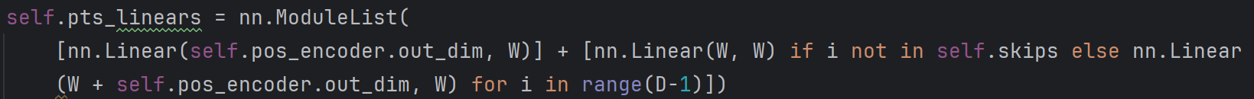
- 方向分支 (View MLP):
输入：特征分支的输出与方向编码拼接。
输出：RGB 值。
前向计算逻辑如下：
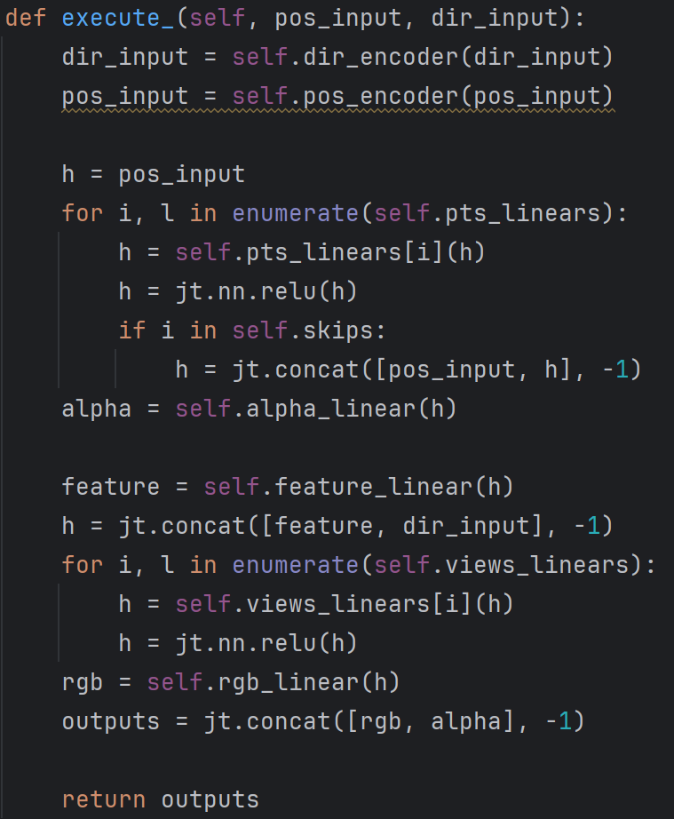
- 采样与渲染模块
将网络输出的密度和颜色转换为图像像素值，并基于体渲染公式对光线上的每个采样点累积计算。
颜色累计公式如下：
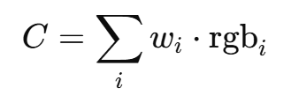
渲染函数主要借助jnerf的脚本完成，步骤如下：
（1）初始化图像分辨率：从模型中获取图像宽度和高度。
（2）选择图像ID：如果未指定图像ID，则随机选择一个；否则使用提供的图像ID。
（3）生成光线参数：调用 generate_rays_total_test 方法，生成图像对应的所有光线的起点（rays_o）和方向（rays_d），以及每个光线对应的像素坐标。
（4）逐批渲染光线：将光线分批处理，每次处理一部分光线（n_rays_per_batch），以避免显存溢出。如果当前批次超过图像总像素数，则为多出的部分填充伪光线数据。通过采样器对光线的起点和方向进行采样，生成输入特征。将采样特征传入模型，得到网络输出。将网络输出转换为RGB颜色，并存储到最终图像缓冲区。
（5）整合渲染图像：将批次渲染结果组合为最终图像，并按照原始分辨率重塑为二维图像。
（6）生成目标图像：从数据集中提取目标图像，结合透明度信息和背景颜色生成最终的RGB图像。
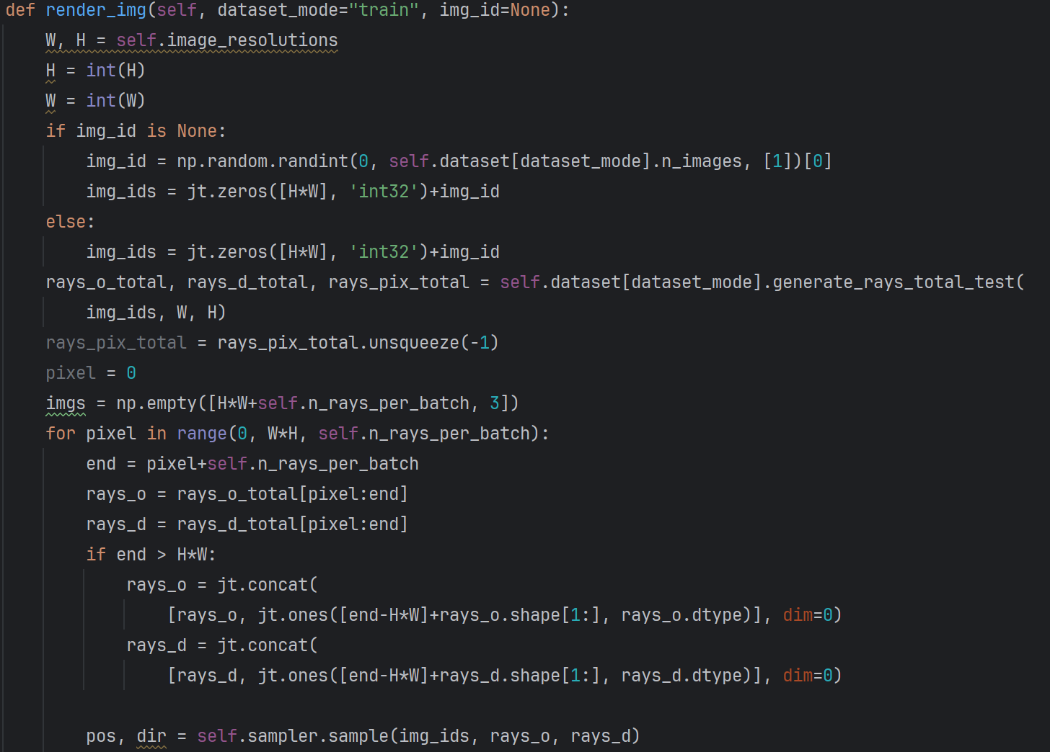
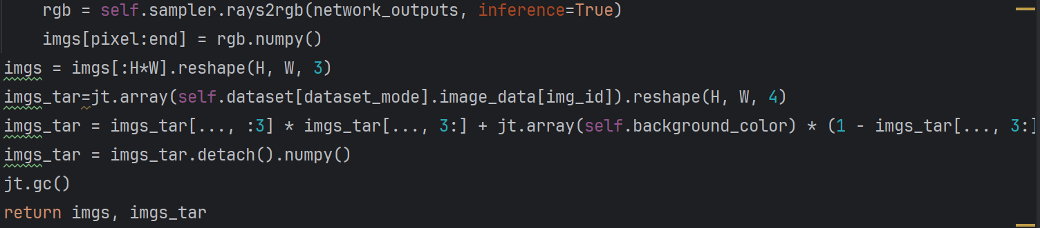

- 损失函数模块

（1）MSE：衡量生成图像与参考图像之间的像素误差。
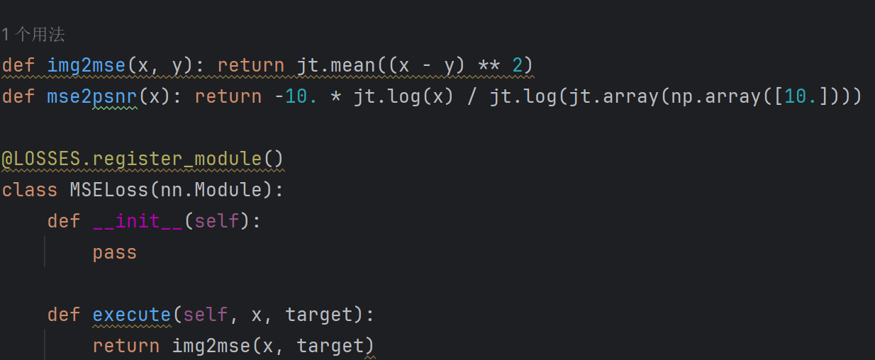
（2）Huberloss定义
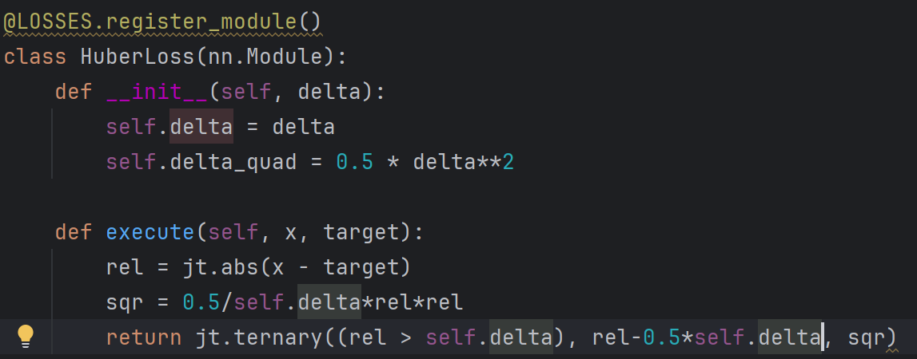

- 数据集和配置
- 数据集
链接：https://www.kaggle.com/datasets/nguyenhung1903/nerf-synthetic-dataset
主要包括八类数据集，包含相机的水平角、图片旋转角度以及相机的转化矩阵，以及这些参数下对于视角的图片信息（png，可获取RGB）值
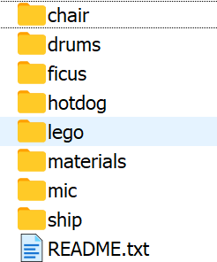
其中每一类内部有包括train，val，test图片以及对应的json文件
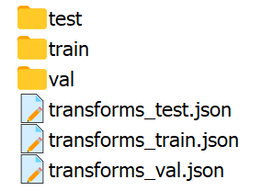
- 配置文件
Encoder和Loss部分已经在上文介绍
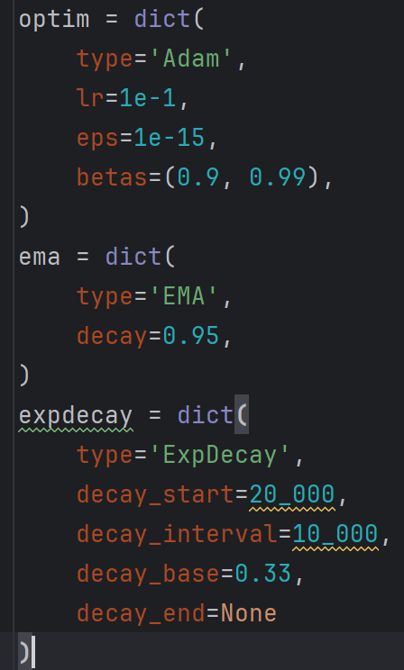
采用Adam优化器，学习速率为1e-1，eps是1e-15，数据集的batchsize均为4096
最后设置一些保存路径等其他训练必要操作
- 重建过程操作
直接运行train.sh或者逐个训练均可
以chair为例：
python tools/run_net.py --config-file ./projects/ngp/configs/ngp_chair.py > logs/term0.log

训练步骤可以概括为：
- 初始化：设定起始步数和总训练步数，加载训练数据（包括光线方向、原始图像等）。
- 背景颜色生成：随机生成训练用背景颜色，与目标RGB图像结合计算损失。
- 采样与网络前向传播：通过采样器选取光线起点和方向，输入模型生成输出。
- 计算颜色与损失：将网络输出转化为颜色，计算与目标图像的损失。
- 优化与权重更新：使用优化器和EMA优化器更新模型参数，支持混合精度训练。
- 验证与保存最佳模型：定期验证，计算PSNR，如果PSNR更高，则保存当前模型参数。
- 结束后处理：保存最终模型参数并进行测试。
整个流程以PSNR作为验证指标，寻找最优模型参数。

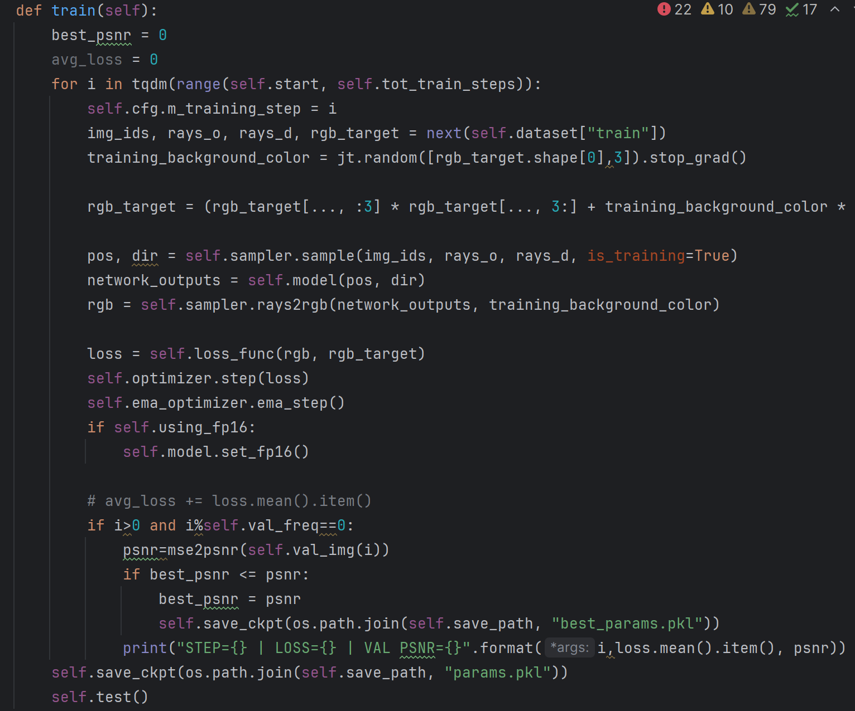
测试和训练过程的流程大体相同。不同的是测试集不再打乱像素顺序，并将预测结果保存起来，以png的方式输出。同时记录所有测试集的均方差，之后转化为PSNR进行评估。最后让其输出对应的MP4文件和obj文件，以更好的可视化结果。
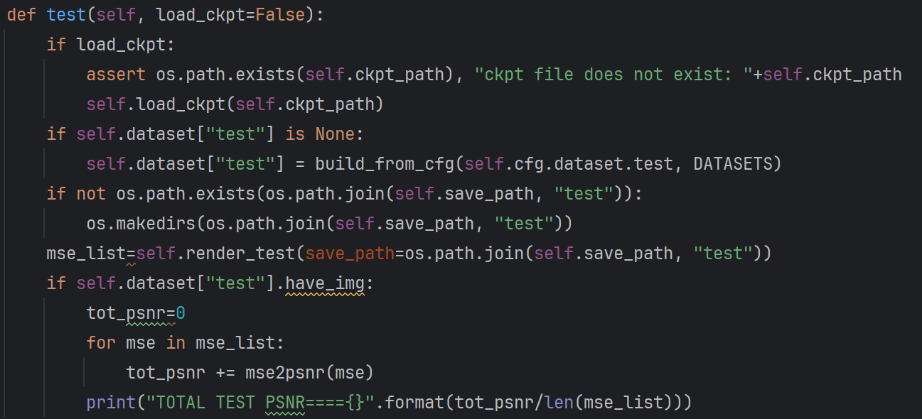
结论分析与体会：
- 实验结果展示
具体生成的mp4文件和obj文件在文件夹实验结果中。

以chair为例可视化结果
测试集部分结果如下，可见生成结果与ground_truth差距较小。
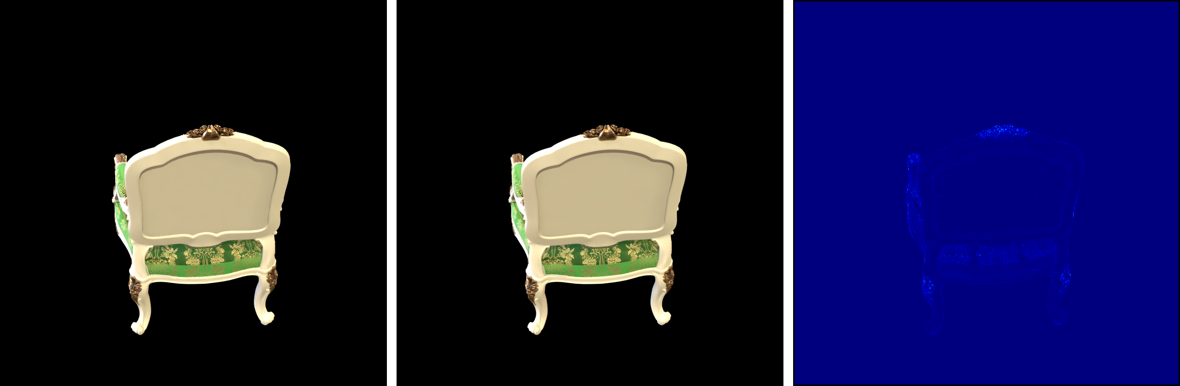
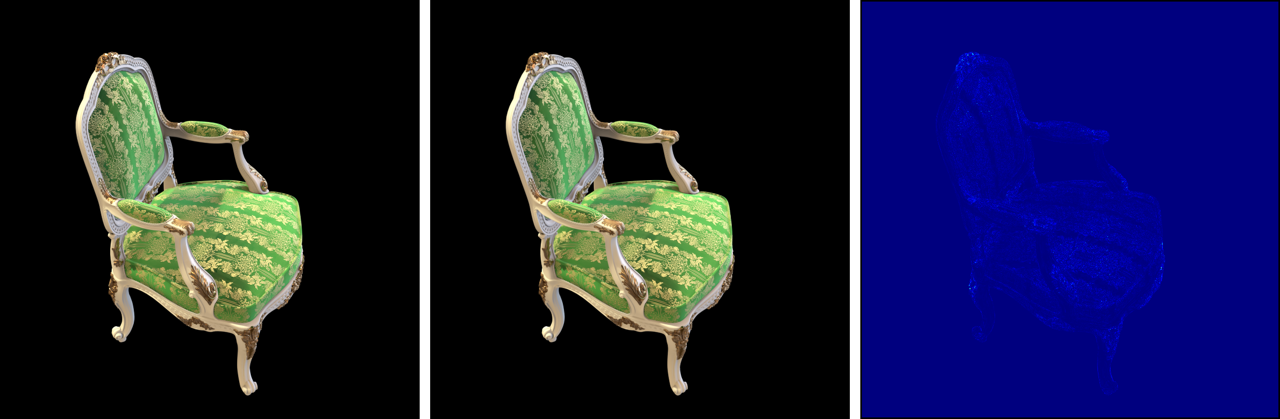
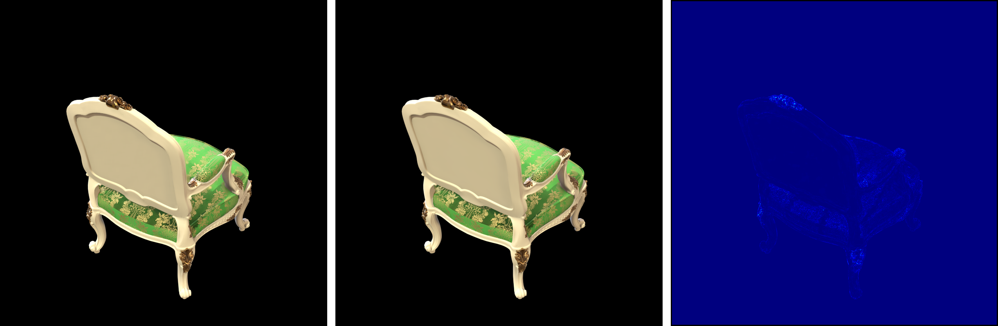

三维obj文件可视化展示如下：
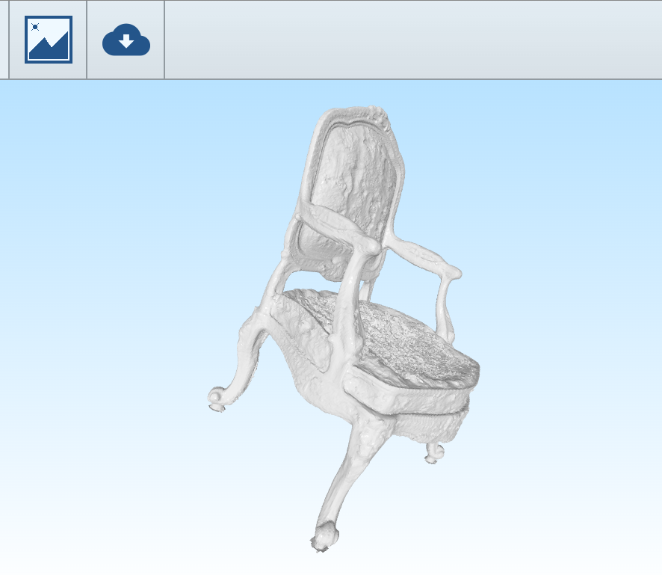
二．实验结果分析
PSNR中文意思即为峰值信噪比，是衡量图像质量的指标之一。PSNR是基于MSE(均方误差)定义的。PSNR值越大，表示图像的质量越好，一般来说：
（1）高于40dB：说明图像质量极好(即非常接近原始图像)
（2）30—40dB：通常表示图像质量是好的(即失真可以察觉但可以接受)
（3）20—30dB：说明图像质量差

以下是本次训练得到的psnr：
Chair 36.0364
Drum 35.2873
Ficus 31.2354
Hotdog 40.0867
Material 29.9248
Mic 39.2569
Ship 34.7356

